Educación para el trabajo

“Formulamos el desafío y empatizamos para crear artesanías innovadoras”

**(SEMANA 12)**

¡Hola! Te saluda Sebastián, hoy iniciamos con la Actividad 1 de la **Experiencia de Aprendizaje 4**, seguiremos usando el método Design Thinking, pero esta vez para crear artesanías innovadoras que promuevan la cultura de nuestra comunidad...

**En esta actividad:**

Formularemos el desafío de acuerdo a nuestro contexto y tema, y luego trabajaremos la fase **“Empatizar”,** vamos a realizar entrevistas para informarnos de los problemas respecto al desafío planteado.

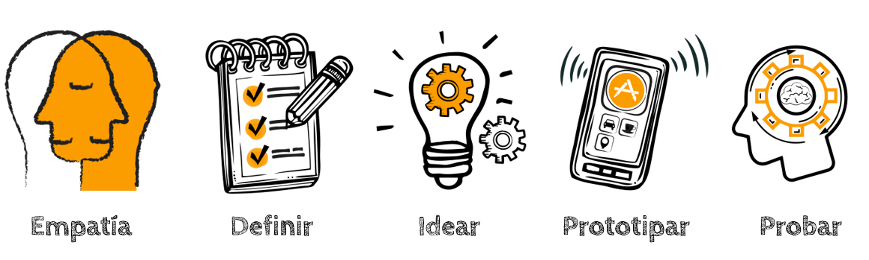

¡Nos informamos para formular el desafío!

Para redactar el desafío específico, debemos aplicar la técnica ¿cómo podríamos…? Cada palabra de esa pregunta está pensada en estimular la solución creativa de problemas. Así:

* **Cómo:** supone que hay varias soluciones para esa pregunta.
* **Podríamos:** indica que podemos poner ideas por ahí que podrían funcionar o no, pero que de todos modos están bien.

Seguramente ya debes comprender mejor acerca de la redacción del desafío, porque ya venimos aplicando la metodología desde el inicio de clases en este año. No obstante, recuerda que el desafío debe cumplir los siguientes criterios claves:

* Permitir un abanico de soluciones
* Beneficiar a un grupo de personas
* Ser retador y alcanzable

¡Creamos!

**Ahora que comprendiste la información, te corresponde redactar el desafío específico con relación a la situación planteada en esta cuarta experiencia de aprendizaje.**

(Como el objeto de esta actividad es general, nuestro desafío podría ser así):

¿Cómo podríamos crear artesanías innovadoras que promuevan la cultura de tu comunidad?

Nos informamos: Fase “Empatizar”

Para la fase ‘*Empatizar’* aplicaremos la técnica de ‘**Los 5’**, para conocer los trasfondos del siguiente desafío: Mejorar la gestión de proyectos asegurando los tiempos de ejecución.

Esta técnica nos permitirá conocer el trasfondo del desafío planteado y detectar sus principales problemas.

1. ¿Por qué?

**Pregunta**

¿Por qué tuvimos que realizar más cambios de los previstos?

**Respuesta**

Porque el cliente no tenía claras las especificaciones del producto.

1. ¿Por qué?

**Pregunta**

¿Por qué nos atrasamos en la ejecución del producto?

**Respuesta**

Porque tuvimos que realizar más cambios de los previstos.

1. ¿Por qué?

**Pregunta**

¿Por qué no realizamos una buena entrevista al inicio del lanzamiento del proyecto?

**Respuesta**

Porque no tuvimos un protocolo claro de actuación.

1. ¿Por qué?

**Pregunta**

¿Por qué el cliente no tenía claras las especificaciones del producto?

**Respuesta**

Porque no realizamos una buena entrevista al inicio del lanzamiento del proyecto.

1. ¿Por qué?

**Pregunta**

¿Por qué no tuvimos un protocolo claro de actuación?

**Respuesta**

Porque hasta ese momento no era necesario y actuábamos de manera intuitiva

¡Creamos!

Aplicamos la técnica “Los 5 ¿por qué?”. Elegimos a un mínimo de tres personas, dentro de ellas a quienes consideremos nuestros mentores y/o conocedores del tema, y que nos podrían ayudar a descubrir los problemas que tendríamos al ejecutar el desafío.

(Aquí te dejo la técnica para que cuando entrevistes, puedas llenar tus respuestas aquí):

1. ¿Por qué?

**Pregunta**

**Respuesta**

1. ¿Por qué?

**Pregunta**

**Respuesta**

1. ¿Por qué?

**Pregunta**

**Respuesta**

1. ¿Por qué?

**Pregunta**

**Respuesta**

1. ¿Por qué?

**Pregunta**

**Respuesta**

(Para que puedas realizar todo esto, primero ten en cuenta lo que significa artesanía):

***Artesanía:*** Arte y técnica de fabricar o elaborar objetos o productos a mano, con aparatos sencillos y de manera tradicional.

Por lo tanto, un o una artesana es aquella persona que realiza esas actividades.

Identifica a una persona artesana por tu localidad y le aplicas la técnica “Los 5, anota tu procedimiento y lo que observaste, aquí:

Evaluamos nuestros avances

**Competencia**: Gestiona proyectos de emprendimiento económico o social.

|  |  |  |  |
| --- | --- | --- | --- |
| Criterios de evaluación | Lo logré | Estoy en proceso | ¿Qué puedo hacer para mejorar? |
| Creé una propuesta de valor de artesanías innovadoras que promuevan la cultura de mi comunidad, a partir de la formulación del desafío y la información recogida al respecto. |  |  |  |

Hasta aquí terminamos esta actividad, la próxima semana trabajaremos la segunda y así sucesivamente, espero te haya servido de apoyo y nos vemos uwu

Si te ayudo con estas guías, y te agrada la forma en que te ayudo, puedes agradecerme siguiéndome en mis redes:

<https://www.youtube.com/channel/UC5mNe7XZoqhQbbObpblpSZg>

<https://www.facebook.com/sebastian.durand.acosta.5891/>

Sebastián Durand